

NOME CORSO

Fintech Software Developer

Unità Formativa (UF): Basi di dati SQL

Docente: Durando Giulio

Titolo argomento: Verifica intermedia

Alunno: [Brian Junior Potosi Ccuno](mailto:brian.potosi@edu.itspiemonte.it)

1



Usando il database sample_restaurants in cui i documenti hanno la seguente struttura

{

"address": {

"building": "1007",

"coord": [ -73.856077, 40.848447 ],

"street": "Morris Park Ave",

"zipcode": "10462"

}

,

"borough": "Bronx",

"cuisine": "Bakery",

"grades": [

{ “date”: ISODate(yyyy-MM-ddTHH:mm:ss. SSSZ"),"grade": "A", "score": 2 }, { "date": ISODate(yyyy-MM-ddTHH:mm:ss. SSSZ"), "grade": "A", "score": 6 }, { "date": ISODate(yyyy-MM-ddTHH:mm:ss. SSSZ"), "grade": "A", "score": 10 }, { "date": ISODate(yyyy-MM-ddTHH:mm:ss. SSSZ"), "grade": "A", "score": 9 }, { "date": ISODate(yyyy-MM-ddTHH:mm:ss. SSSZ"), "grade": "B", "score": 14 } ]

,

"name": "Morris Park Bake Shop",

"restaurant_id": "30075445"

}

1. Scrivere una query MongoDB che modifichi il nome del ristorante da “Bully’S Deli” a Bullys Deli”

**db.restaurants.update({"name": "Bully'S Deli"}, {$set:{ "name":"Bullys Deli"}})**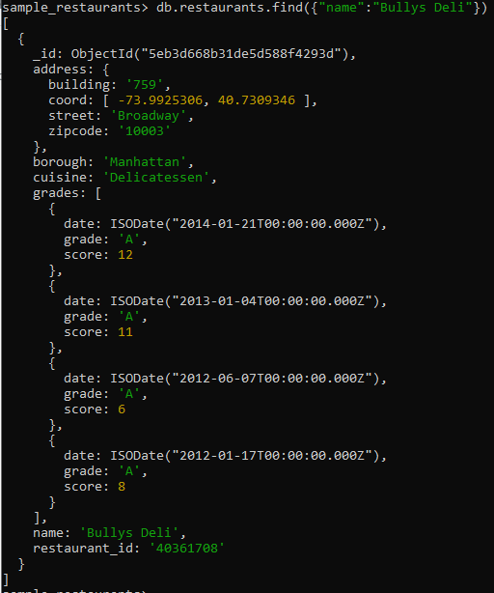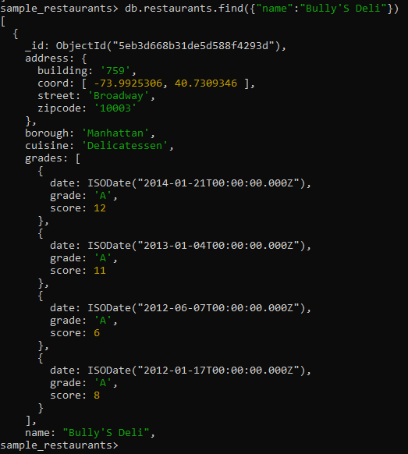

2. Scrivere una query MongoDB che modifichi il campo street dell’indirizzo di quei ristoranti che si trovano sulla “5 Avenue” da “5 Avenue” a ”Fifth Avenue”” 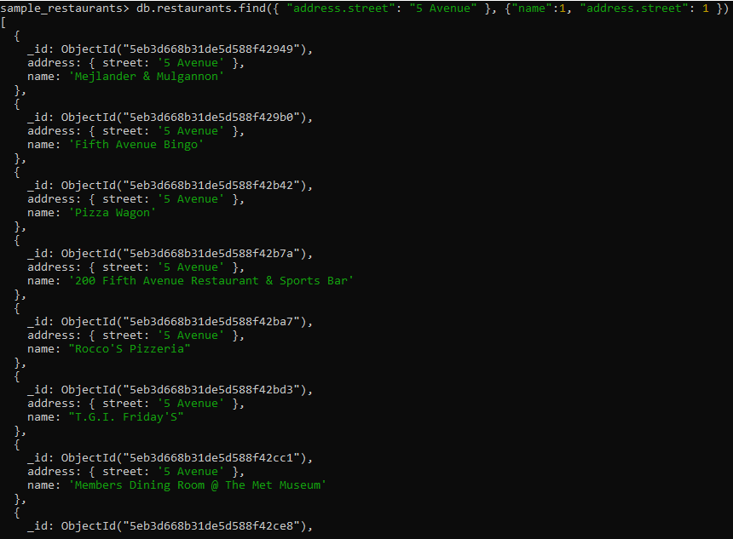

**db.restaurants.update({"address.street": "5 Avenue"}, {$set:{ "address.street":"Fifth Avenue"}})**

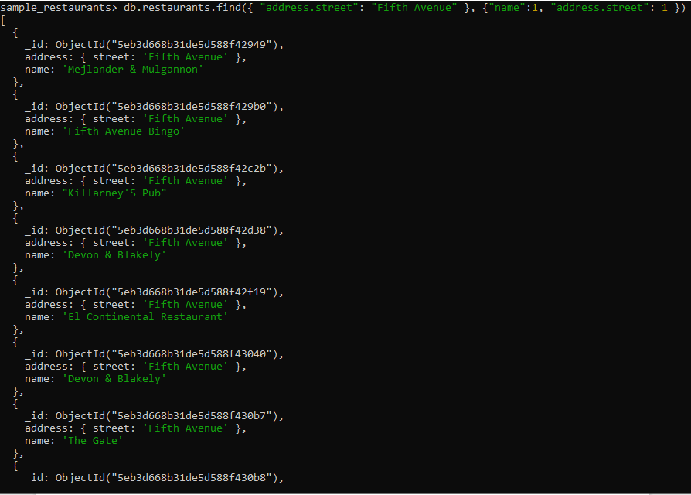

3. Scrivere una query MongoDB che visualizzi l'ID ristorante, il nome, il tipo di cucina e il quartiere per tutti i ristoranti che o si trovano nel quartiere di “Manhattan” o fanno un tipo di cucina “American”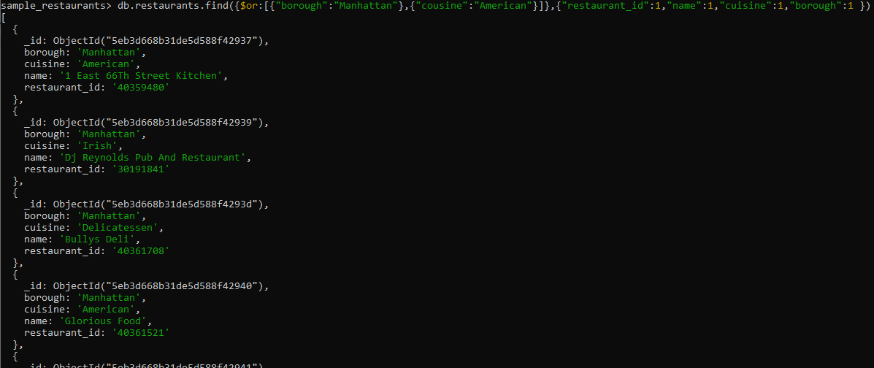

**db.restaurants.find({$or:[{"borough":"Manhattan"},{"cuisine":"American"}]},{"restaurant_id":1,"name":1,"cousine":1,"borough":1 })**

4. Scrivere una query MongoDB che visualizzi il nome, il quartiere, la strada e il tipo di cucina di quei ristoranti che si trovano sulla “5 Avenue” (o “Fifth Avenue” se già eseguito esercizio 2) e la cui cucina sia “Pizza” e li visualizzi per name in ordine crescente.

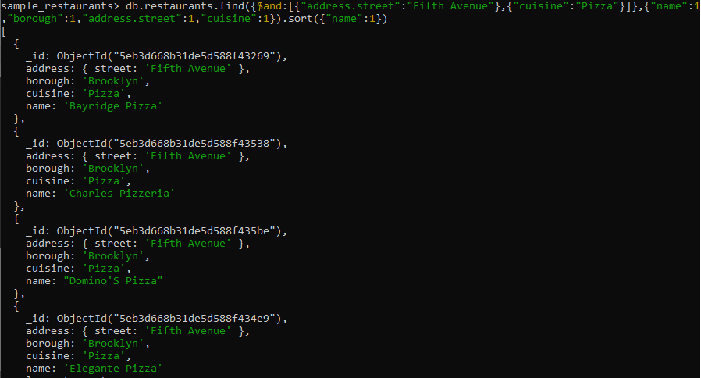

**db.restaurants.find({$and:[{"address.street":"Fifth Avenue"},{"cuisine":"Pizza"}]},{"name":1,"borough":1,"address.street":1,"cuisine":1}).sort({"name":1})**

5. Scrivere una query MongoDB che visualizzi l'ID ristorante, il nome e la posizione geografica per quei ristoranti in cui il 1° elemento dell'array coord sia compreso tra -120 e -60 e il 2° elemento dell'array coord sia compreso tra 10 e 50 e li visualizzi per restaurant_id in ordine decrescente.

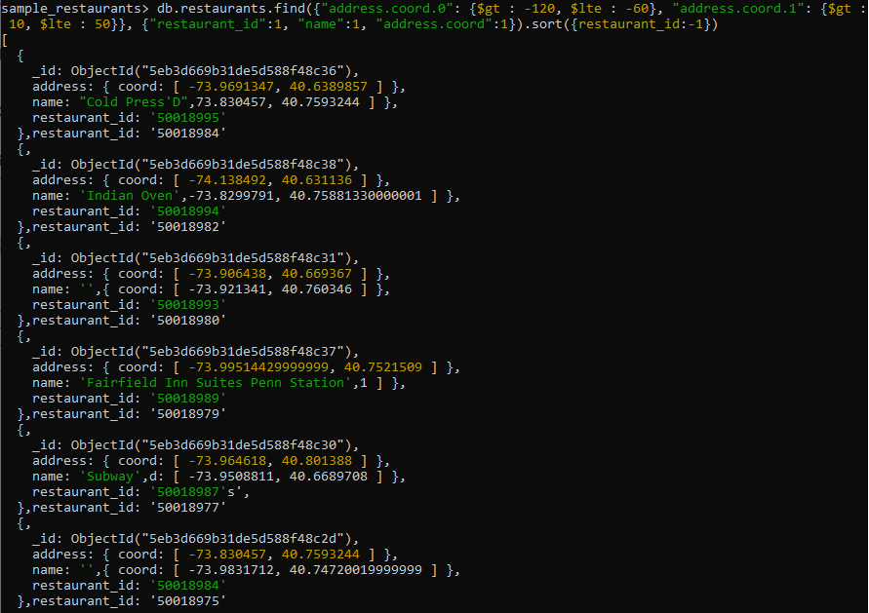

**db.restaurants.find({"address.coord.0": {$gt : -120, $lte : -60}, "address.coord.1": {$gt : 10, $lte$lte : 50}}, {"restaurant_id":1, "name":1, "address.coord":1}).sort({restaurant_id:-1})**

6. Scrivere una query MongoDB che visualizzi i ristoranti di Manhattan che abbiano avuto almeno una recensione nell’anno 2015

**db.restaurants.find({$and:[{"borough":"Manhattan"},{"grades.dates":"ISODate(2015)"}]})**

7. Scrivere una query MongoDB che visualizzi il nome e tutte le recensioni di quei ristoranti che abbiano avuto almeno una recensione con un punteggio maggiore a 80 nell’anno 2014

**db.restaurants.find({grades:{$elemMatch:{date:{$gte:ISODate("2014-01-01T00:00:00.000Z"),$lt:ISODate("2015-01-01T00:00:00.000Z")},score:{$gte:80}}}},{grades:1})**